レゴを使ってプログラミング

【PC基本操作手順】

～プログラミング画面を開く～
- ネット検索画面で『 microbit makecode 』と検索。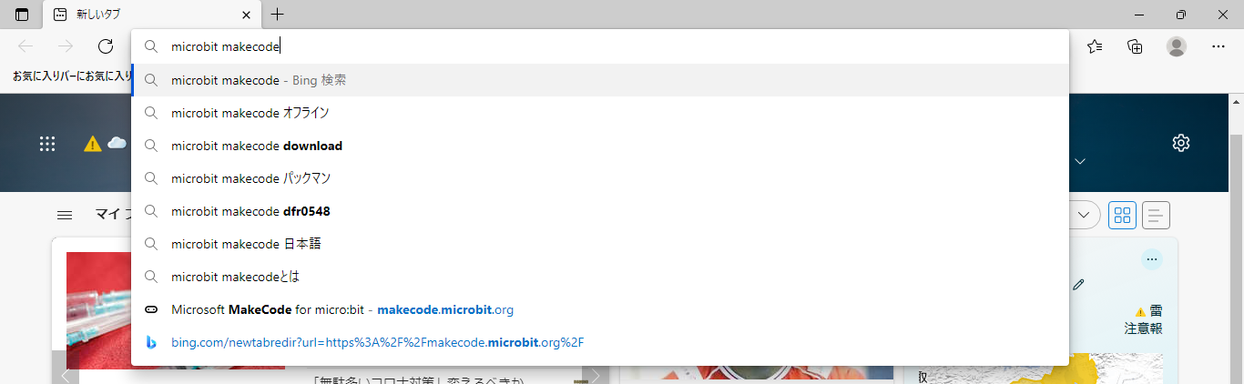
- 【 Microsoft MakeCode for micro:bit 】を開く。
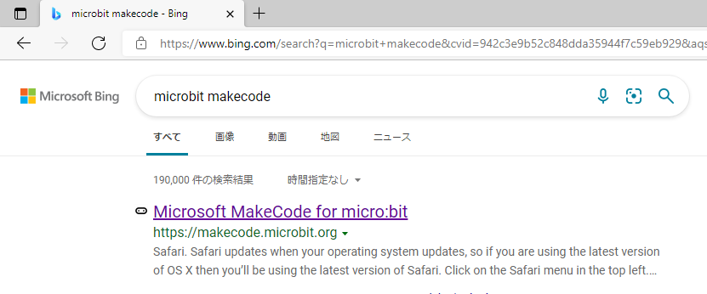

- 「 マイプロジェクト 」下の「 ＋新しいプロジェクト 」をクリック。
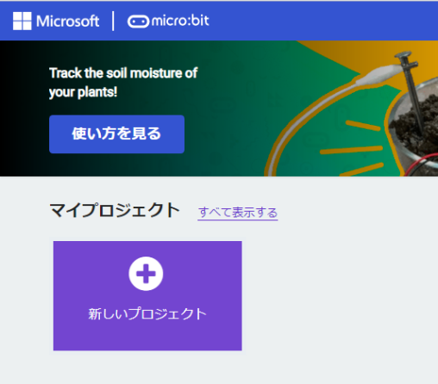

- 「 プロジェクトを作成する 」画面でプロジェクトの名前を付ける。
※氏名を入力。
「 作成 」をクリック。
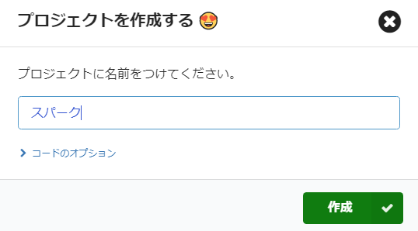

～１－１．LEDにアイコンや文字列を表示～
- ツールボックス（ 一番左 ）の中の「 基本 」→「 アイコンを表示 」の順にクリック。
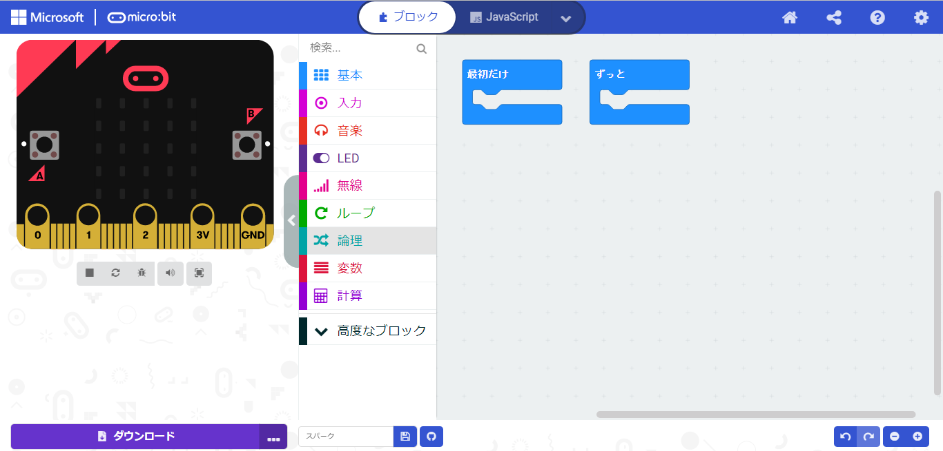

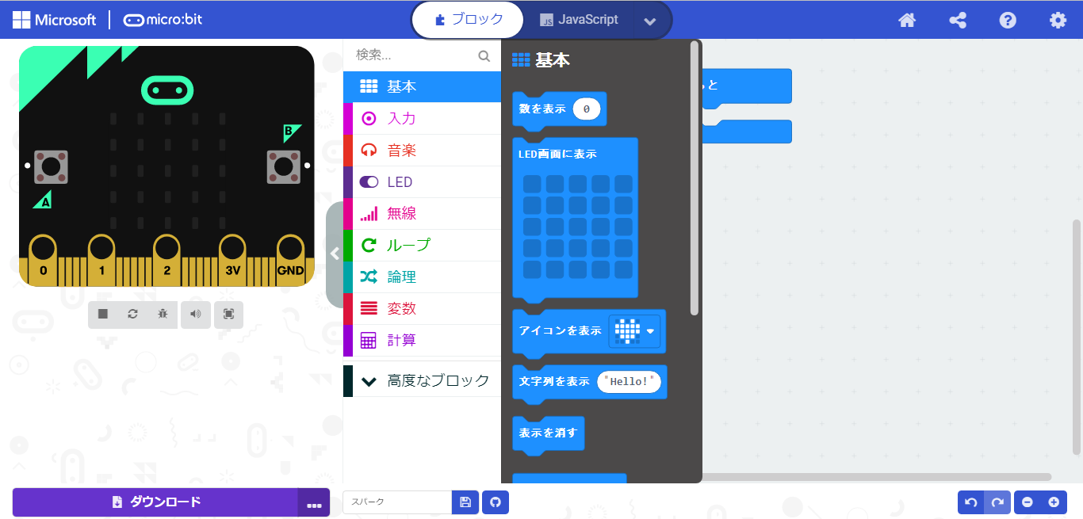

- さらに「 アイコンを表示 」ブロックの中のアイコンをクリックすると、たくさんの
アイコンが表示される。
その中から好きなアイコンを選び、「 アイコンを表示 」ブロックの凹みをマウスを長押ししながら、今回は、「 ずっと 」のブロックの凸に合わせる。
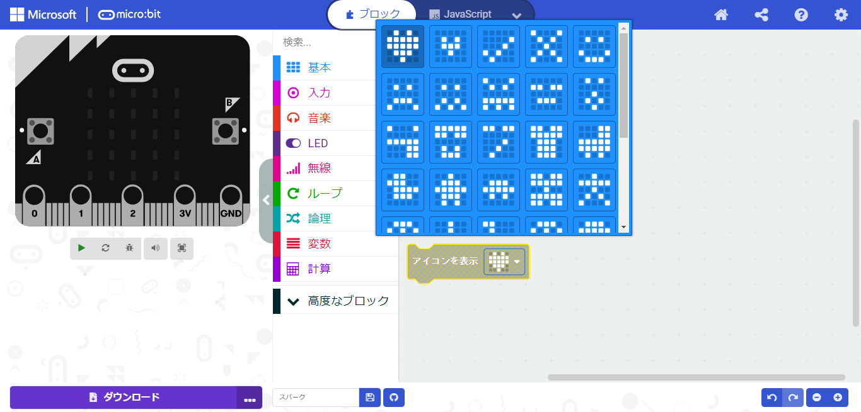

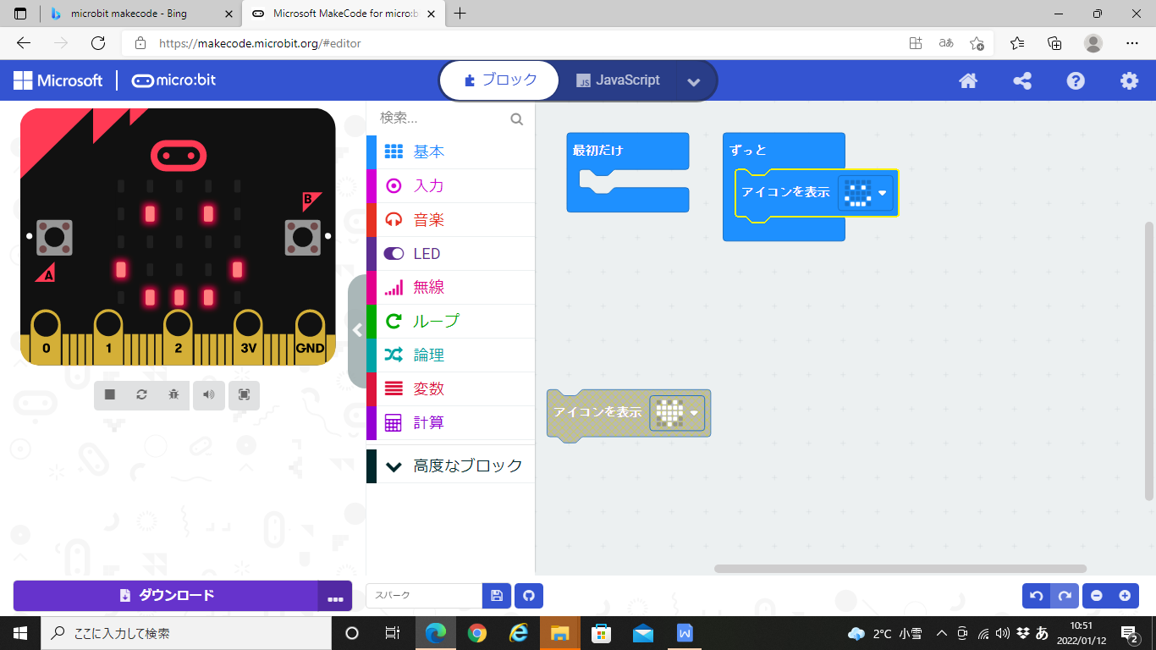

- 画面左側のシュミレーターに、選択したアイコンが表示される。

～１－２．パソコン上でつくったプログラムをmicro:bit に転送～
- 画面左下の「 ダウンロード 」をクリック。

- 画面右上に表示される「 ダウンロード 」内、ファイル名部分にマウスカーソルを
持ってくるとフォルダマークが表示される。このマークをクリック。
※画面上に表示されない場合は、画面右上「 ・・・ 」をクリックし、
「 ダウンロード 」を選択。
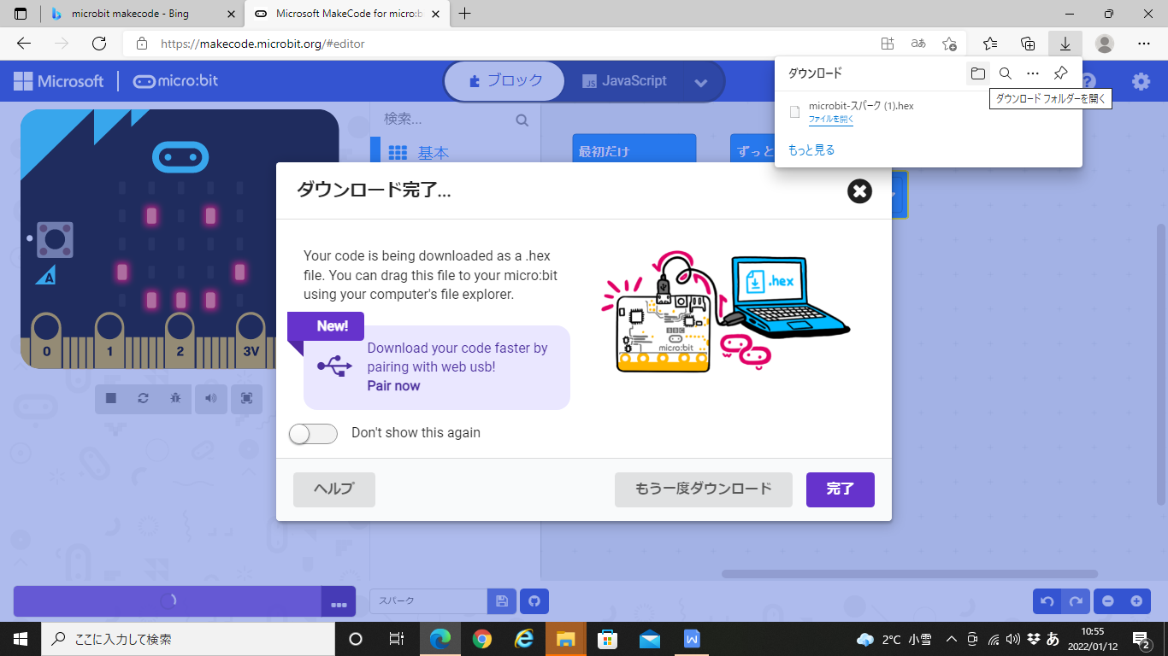

- ダウンロードしたファイル（ microbit-(氏名).hex ）をマウスを長押ししながら
「 MICROBIT 」ドライブに入れる。
※ファイルが複数ある場合は、（）内の数字が大きいファイルをマウスを長押し
しながら入れる。
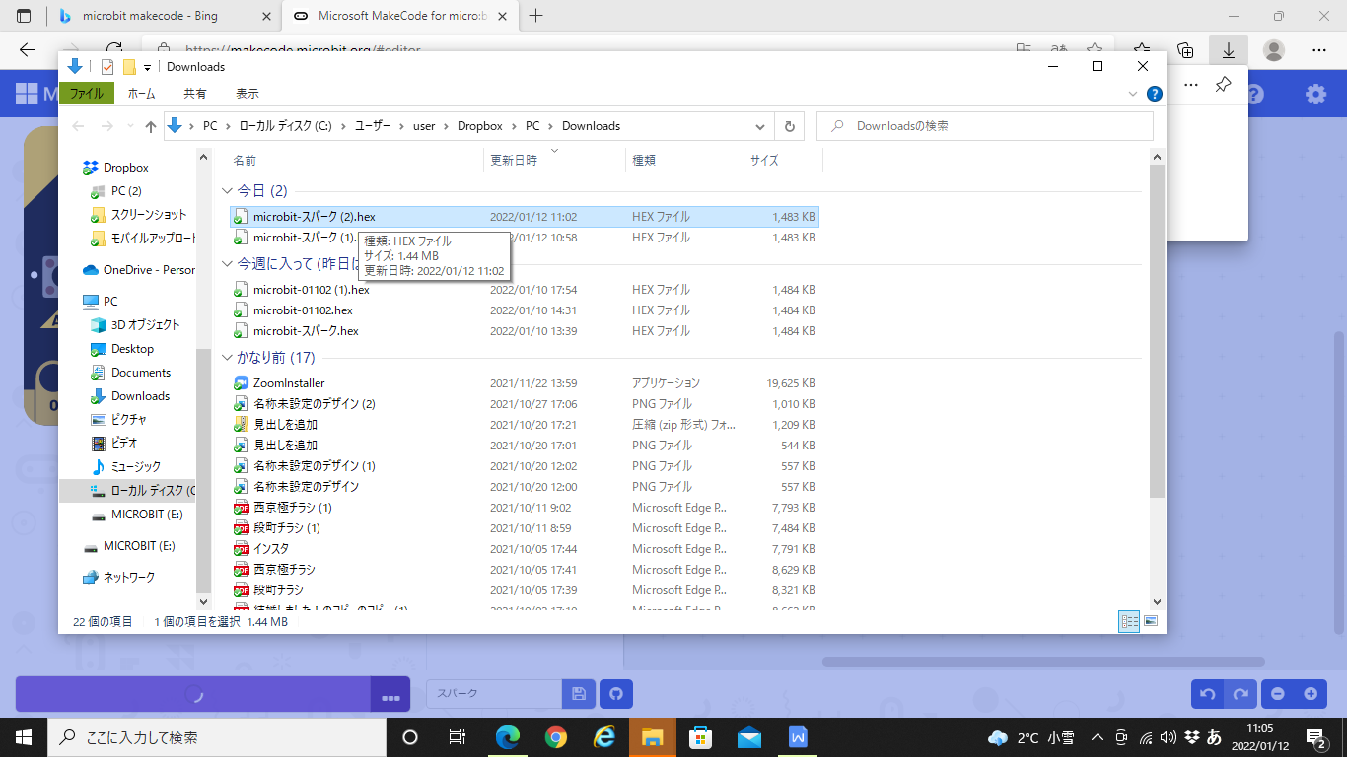
- プログラムの書き込みが完了したら、パソコン上で作ったプログラムの内容が、
micro:bitのLEDで表示される。

～１－３．実際にレゴを動かす～
- ツールボックスの中の「 入力 」→「 ボタンAが押されたとき 」の順にクリック。
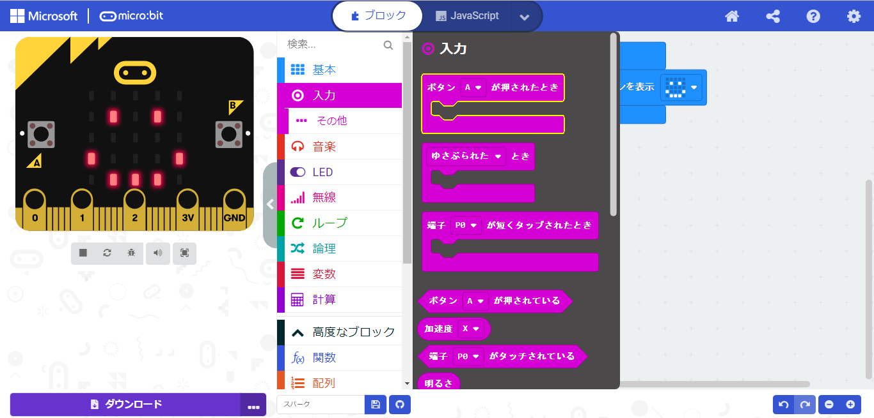

- ツールボックスの中の「 高度なブロック 」→「 入出力端子 」→
「 サーボ 出力する 端子 P0 角度180 」の順にクリック。
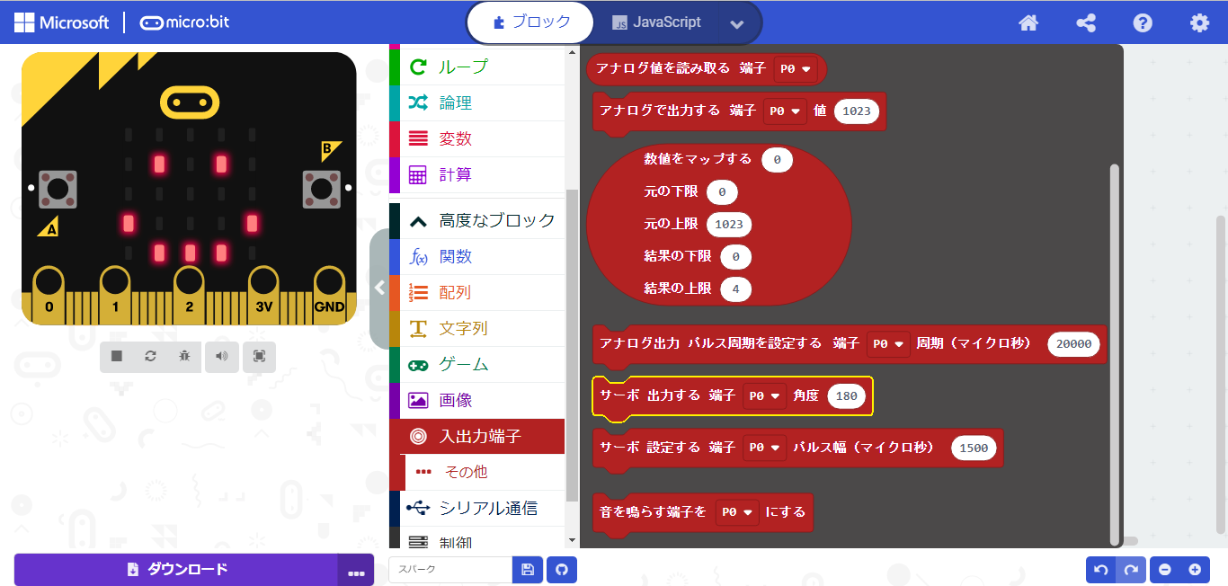

- 「 サーボ 出力する 端子 P0 角度180 」ブロックの凹みをマウスを長押ししながら
「 ボタンAが押されたとき 」ブロックの凸に合わせる。
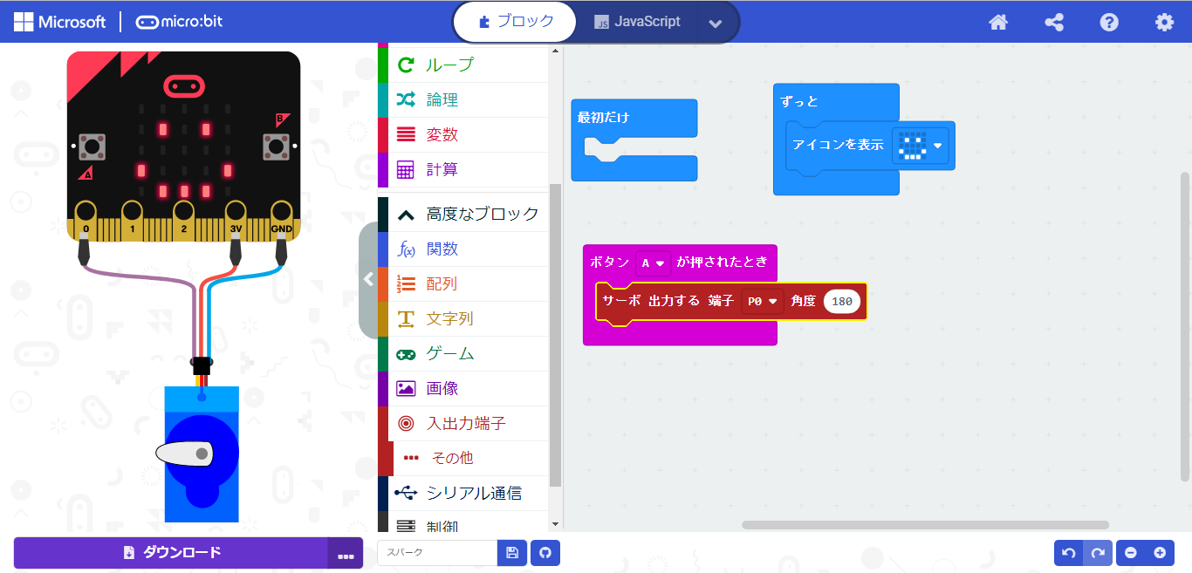

- ①を再度行い、「 ボタンAが押されたとき 」ブロックの中のAをクリックし、
Bを選択する。
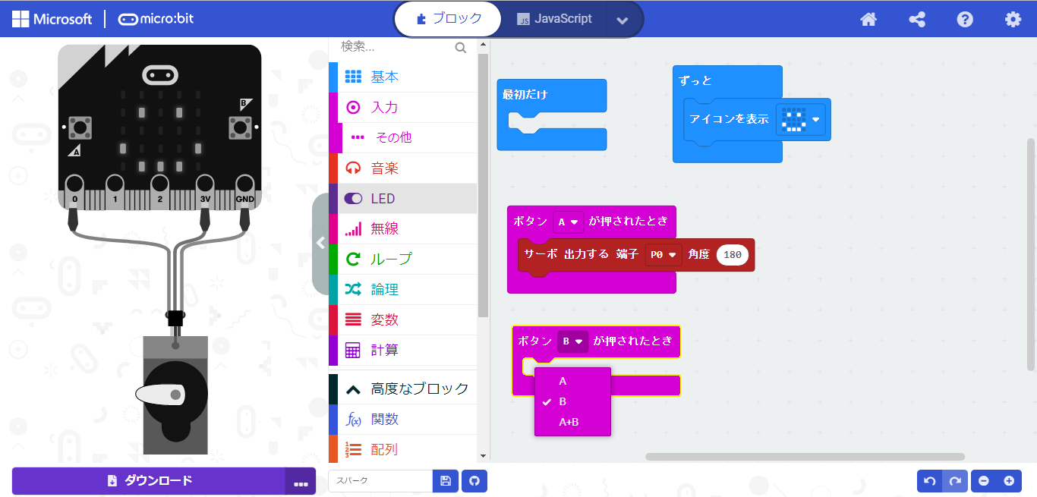

- ②を再度行い、「 サーボ 出力する 端子 P0 角度180 」ブロックの中の180を90に
変更。
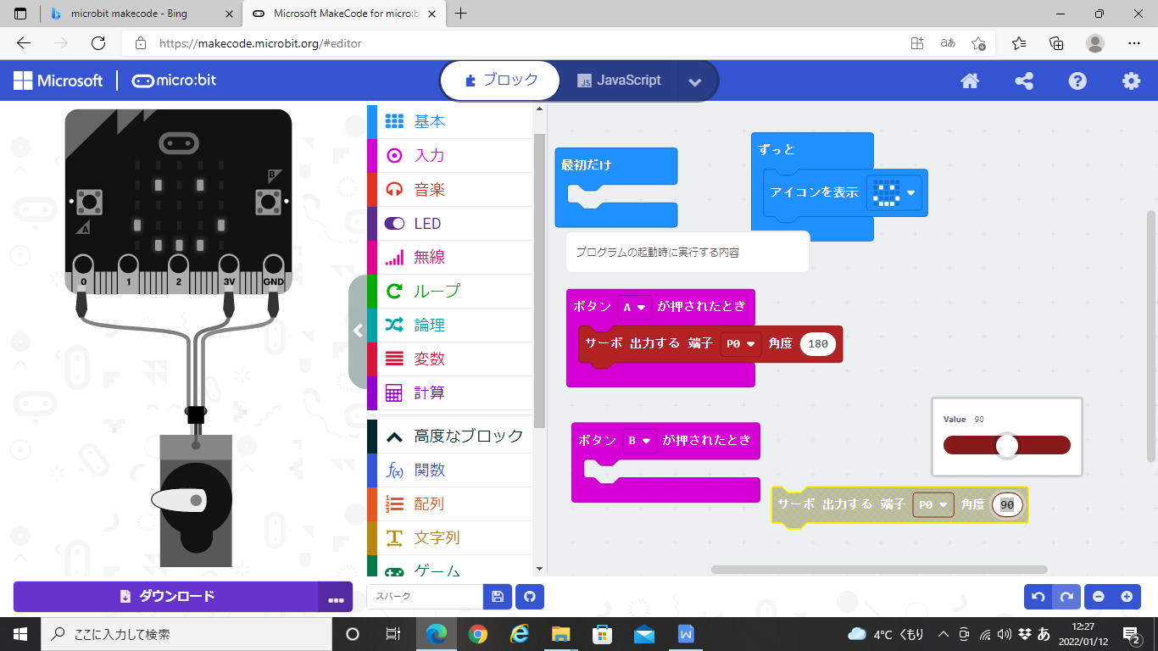

- ⑤ブロックの凹みをマウスを長押ししながら④ブロックの凸に合わせる。
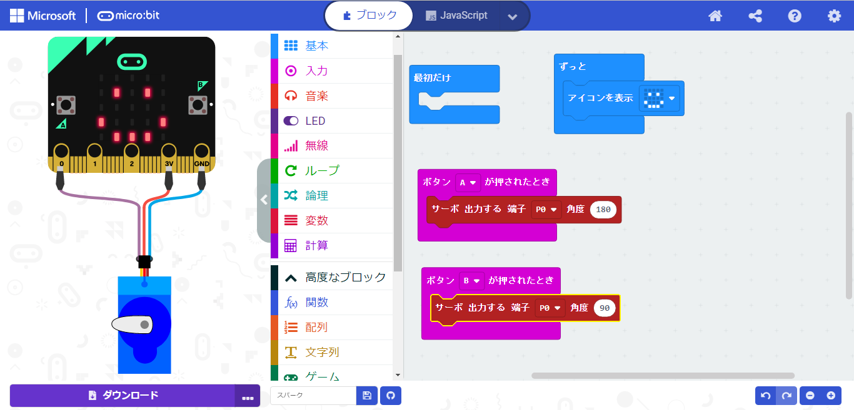
- １－２の手順を行う。

- micro:bitの、Aボタン・Bボタンを押すと、パソコン上で作ったプログラムの内容で
モーターが作動する。

